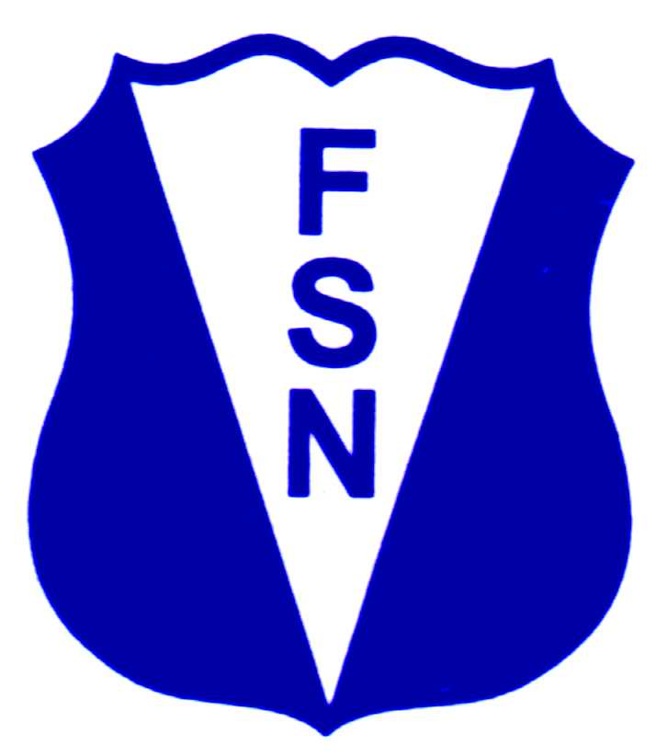
FEDERACIÓN SANTAFESINA DE NATACIÓN
1° de Mayo 1637 - Tel/Fax: (0342) 4598826 - fesana@arnetbiz.com.ar

Santa Fe, 20 de julio de 2010.

CIRCULAR N°: 180

DE FESANA
A TODAS LAS AFILIADAS

Nos dirigimos a Ustedes a fin de informarles los deportistas de nuestra Federación que participarán en:

- CAMPEONATO CHICO PISCINA MOCOCA:

- GRASSI, Santiago CAUSF
- GRASSI, M. Eugenia CAUSF
- SERRA, Joaquín GESF
- GIUDICE, M. Florencia GESF

- COPA AUSTRAL

- Reynoso, Matías CAUSF
- Espinosa, M. Virginia GESF
- Sebastián, Julia CRSF
- Eggel, M. Victoria CALSJN

Felicitaciones a todos ellos y sus respectivos entrenadores!!!!!!!

Atentamente.

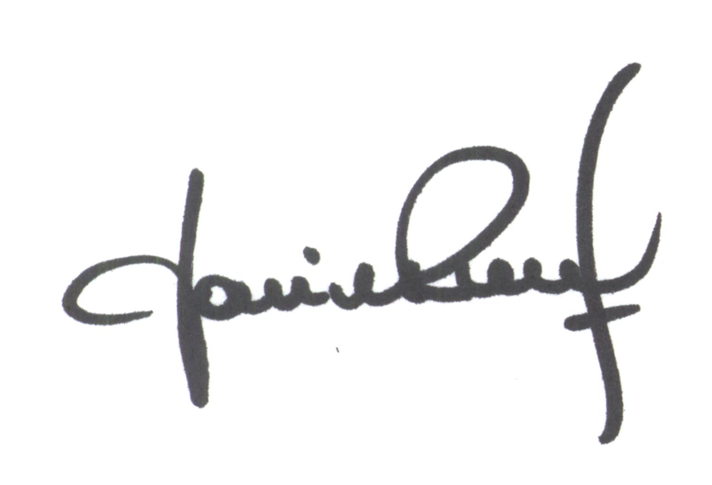
Yanina PRIMON
Presidente

